Аналитическая справка
о проведении Месячника по подготовке
МАОУ «Артинский лицей»
к действиям при возникновении чрезвычайных ситуаций в 2020 году

В последние годы видно, что ситуация в мире очень далека от стабильной и мирной. В разных концах света то и дело возникают военные конфликты и горячие точки, способные в одночасье привести мир на грань крупномасштабной войны с непредсказуемым результатом.
Гражданская оборона призвана обеспечивать безопасность государства и общества от угроз и вызовов мирного времени, выполнять задачи по предупреждению и ликвидации последствий чрезвычайных ситуаций, пожаров и техногенных катастроф, способствовать сохранению материальных и культурных ценностей.
Одна из основных задач гражданской обороны – это обучение граждан действиям в чрезвычайных ситуациях.
В связи с выше изложенным с 1 октября по 31 октября 2020 года в МАОУ «Артинский лицей» проходит «месячник Гражданской обороны».
Были разработаны и утверждены локальные акты, регламентирующие проведение Месячника:
- Приказ «О проведении Месячника по подготовке к действиям при возникновении чрезвычайных ситуаций в МАОУ «Артинский лицей» и его филиалах»;
- Приказ «О проведении объектовой тренировки при ЧС в МАОУ «Артинский лицей»;
- Приказ «О проведении проверки готовности нештатных аварийно-спасательных формирований в МАОУ «Артинский лицей» и его филиалах».
В период с 1.10 по 7.10 была проведена проверка готовности нештатных аварийно-спасательных формирований.

Наименование ОО | Готовность НАСФ
 | форма | количество | укомплектованность  ( %) | оснащенность личного состава (перечислить)
МАОУ «Артинский лицей» | Отработка практических навыков при возникновении ЧС | 4 | 80% | Огнетушители, фонарики, аптечки, лопаты, ведра
Филиал № 1 «Усть-Югушинская ООШ» |  | 3
Филиал № 2 «Пристанинская НОШ» |  | 3

В начале октября на уроках ОБЖ и КБЖ в 5-11 классах были проведены учебные тренировки по отработке навыков поведения при угрозе пожара. В соответствии с рабочей программой были проведены уроки по следующим темам: «Пожарная безопасность», «Чрезвычайные ситуации природного характера», «Чрезвычайные ситуации техногенного характера», «Единая государственная система предупреждения и ликвидации чрезвычайных ситуаций (РСЧС)», «Гражданская оборона – составная часть обороноспособности страны».
В соответствии с Программой вводного инструктажа регулярно проводятся инструктажи с вновь прибывшими сотрудниками по гражданской обороне.
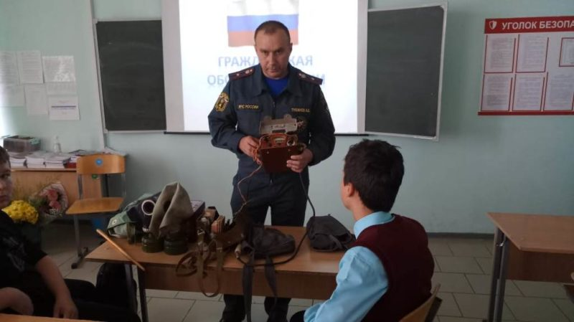
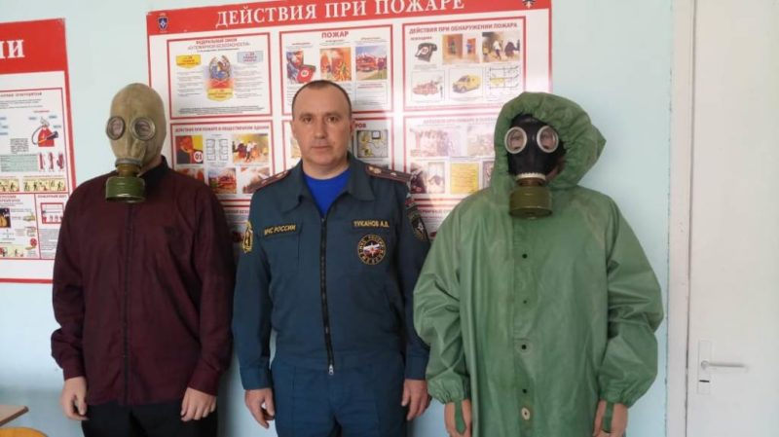
4 октября в «день Гражданской обороны России» в рамках проведения Всероссийского открытого урока «Основы безопасности жизнедеятельности», в МАОУ «Артинский лицей» проведены занятия, по теме «История создания гражданской обороны. Гражданская оборона вчера и сегодня». В ходе занятий специалисты МЧС (начальник отдела надзорной деятельности и профилактической работы ГО Красноуфимск, МО Красноуфимский округ, Ачитского ГО, Артинского ГО, Туканов А.В.) объяснили и на практике показали применение средств индивидуальной защиты от радиации — общевойсковой защитный костюм и противогаз, а также, рассказали порядок действий по сигналам гражданской обороны.
По завершению мероприятий были проведены учебные эвакуации детей и обслуживающего персонала в специально отведенные безопасные места. В ней приняло участие 625 обучающихся и 60 сотрудников.
В фойе второго этажа организована выставка рисунков, посвященных Дню Гражданской обороны. Также оформлена книжная тематическая выставка «Гражданская оборона – дело каждого! в Библиотечно-информационном центре.
Месячник по подготовке к действиям при возникновении чрезвычайных ситуаций еще не закончился, работа в данном направлении продолжается.

